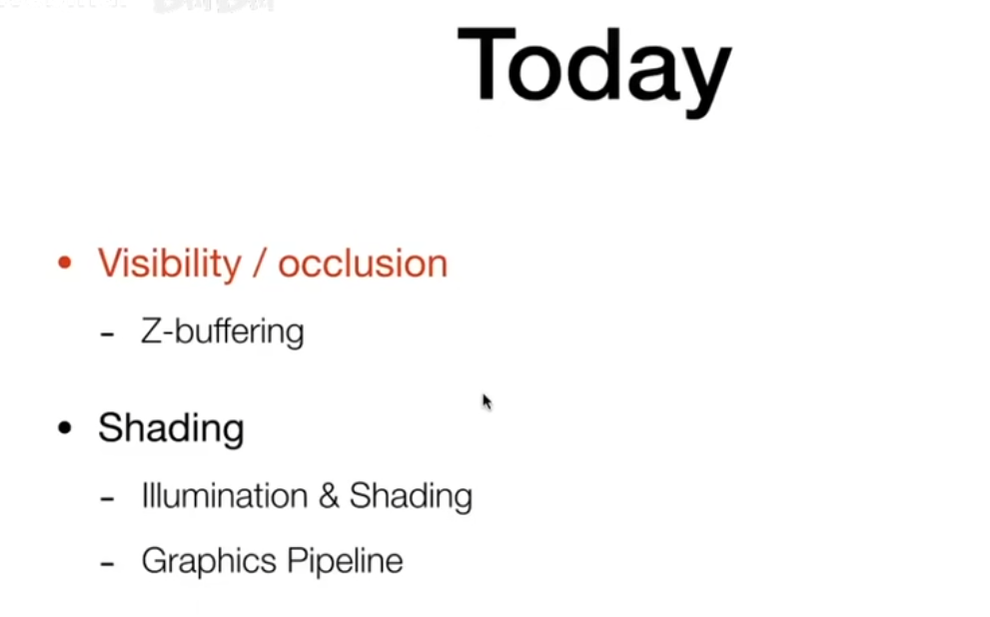

画家算法（油画），先画远处再画近处

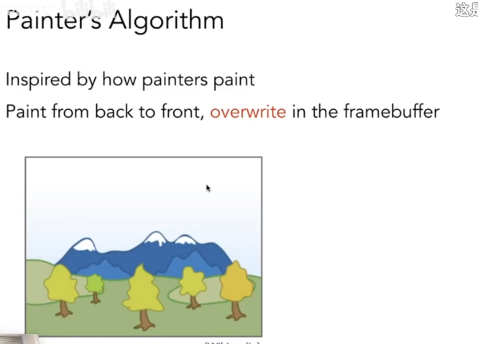

互相遮挡时不能使用画家算法

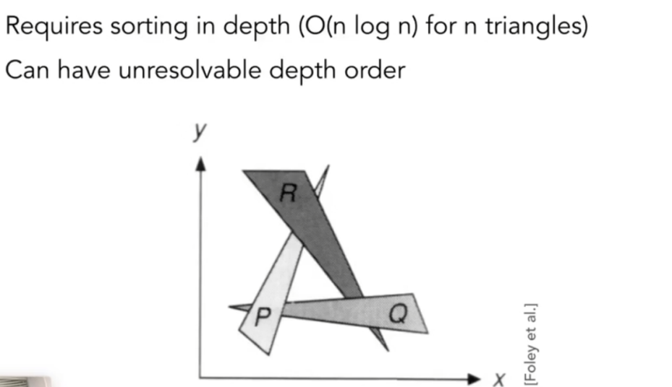

需要进行深度缓冲

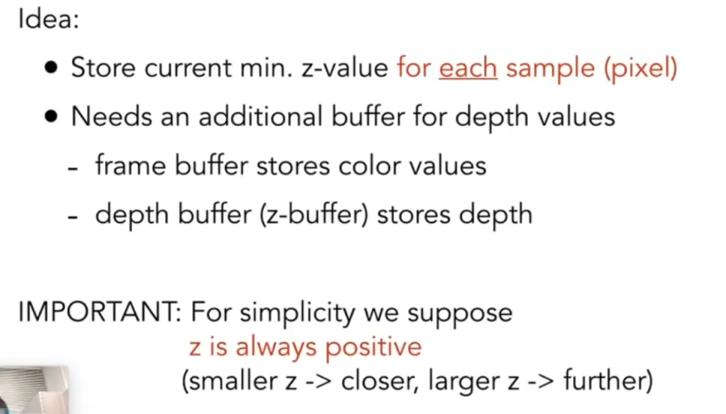

渲染/深度缓存

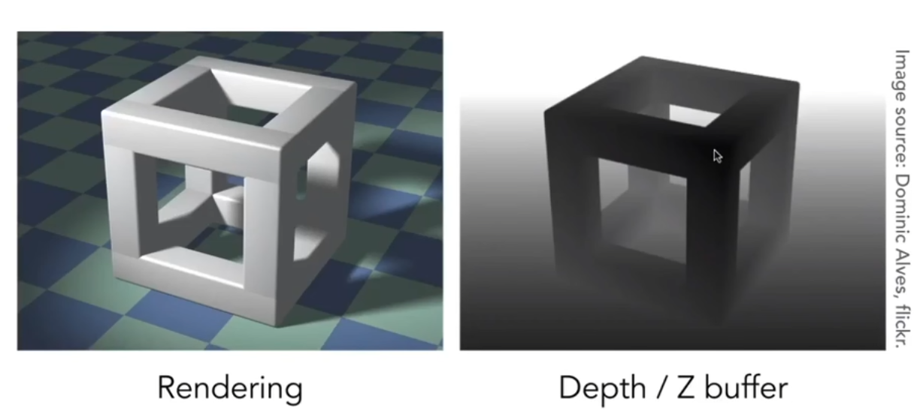

深度缓存算法

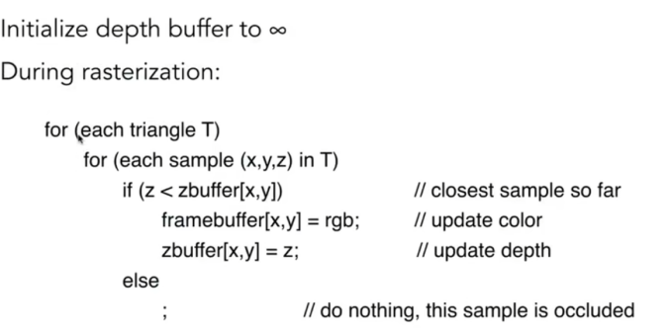

时间复杂度O（n）

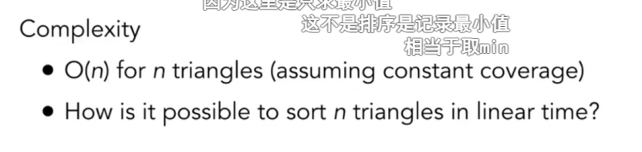

并没有实现排序，只是记录最小值，和顺序无关（两个浮点数几乎不可能相等）

着色

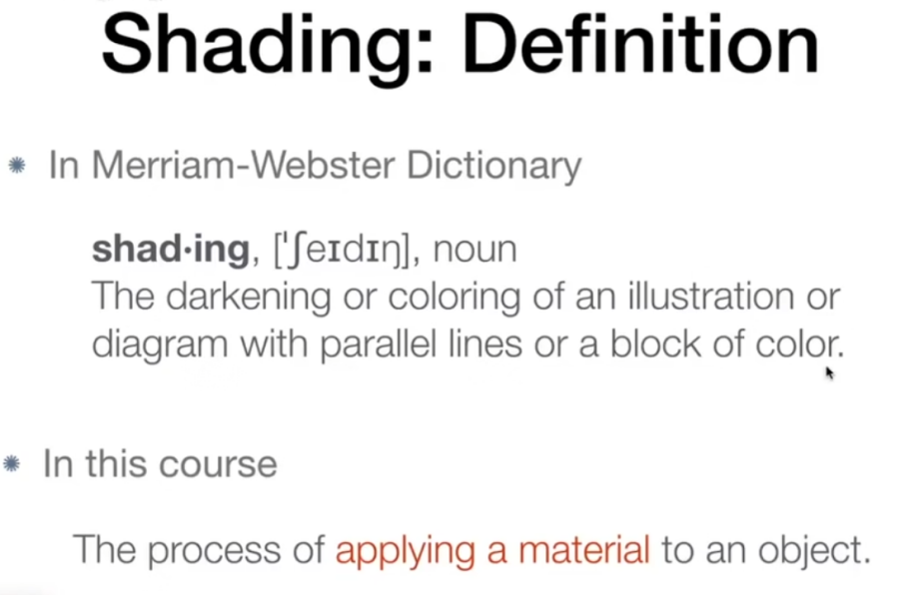

Blinn phong反射模型

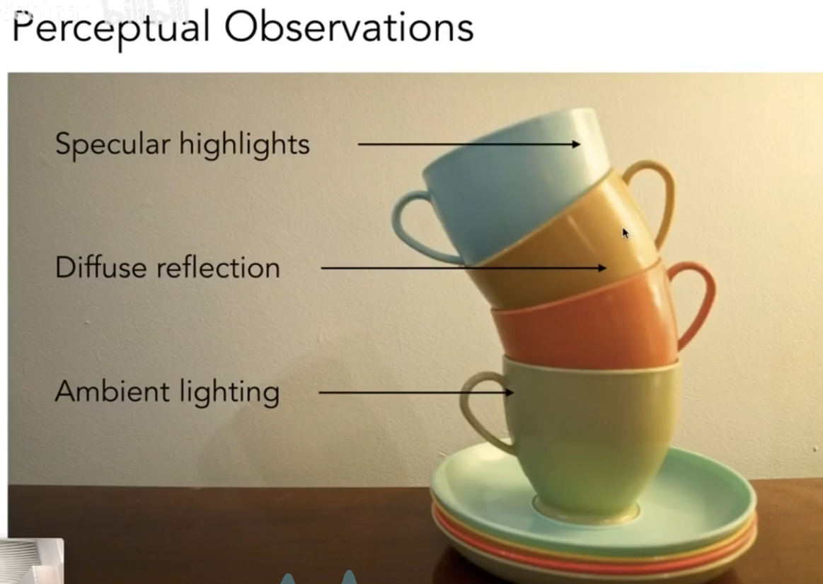

高光，漫反射，环境光照

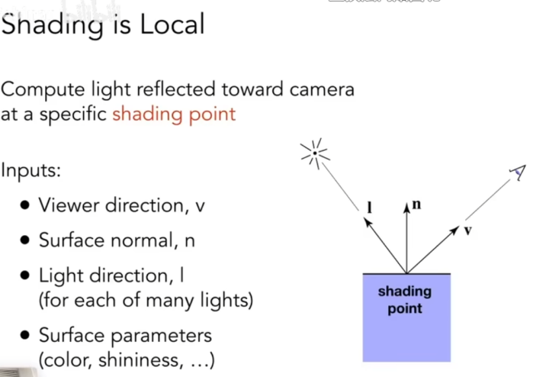

Local（局部）着色不会考虑阴影

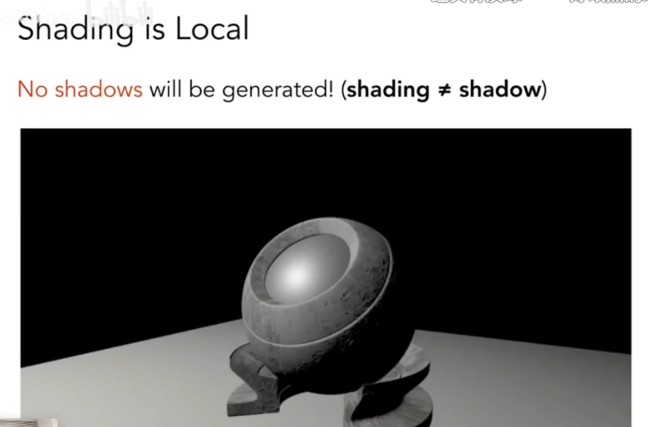

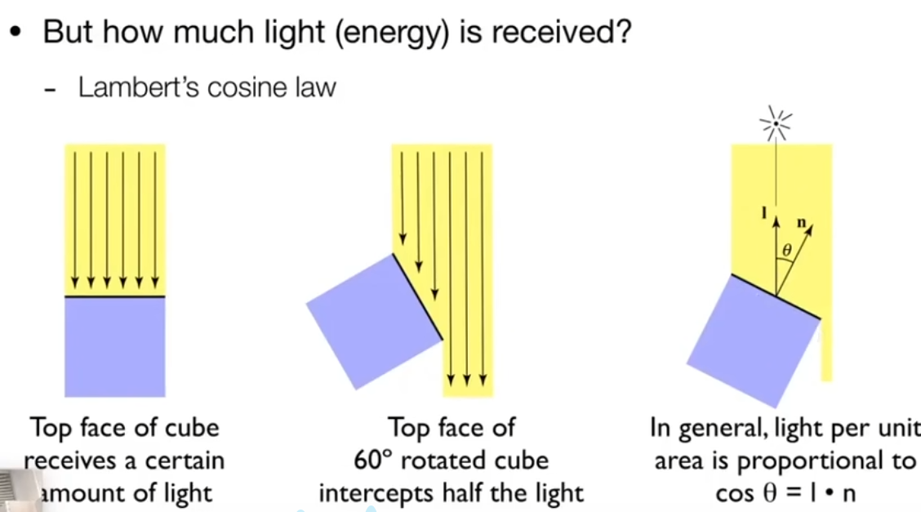

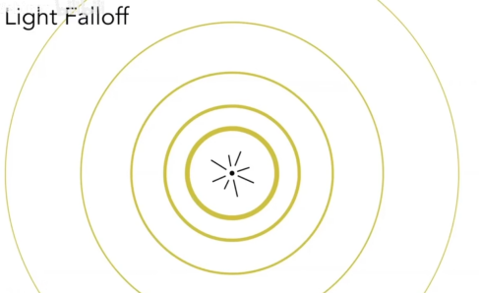

光能量的多少与距离的平方成反比（球体的表面积）

耳机没电了，剩下的明天补

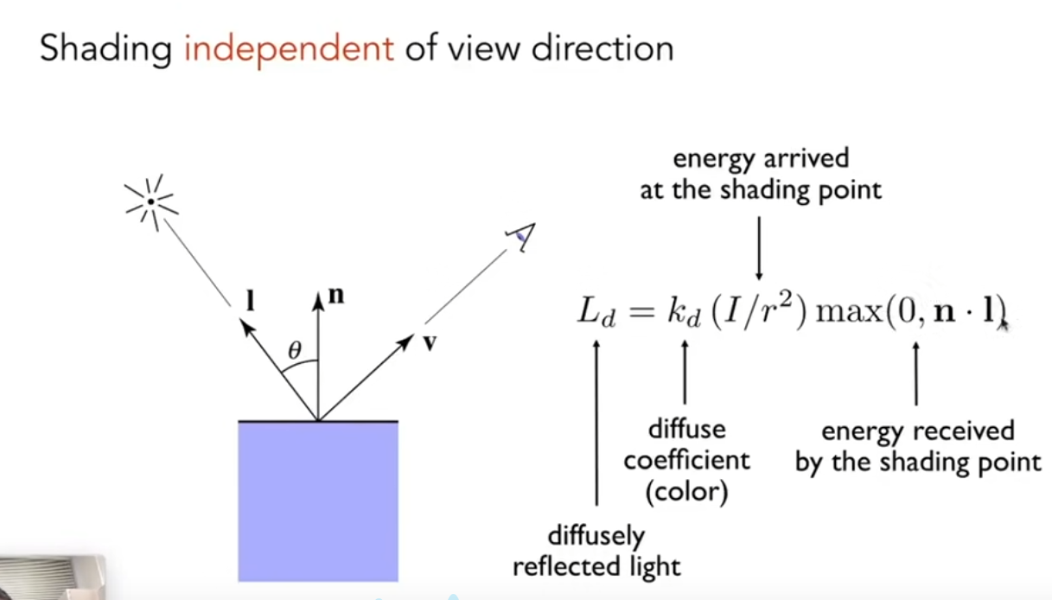

散射光计算公式，向四周发散，与观测位置无关